AYLIK İŞSİZLİK ORANI TAHMİNİNE ETKİ EDEN FAKTÖRLERİN BELİRLENMESİ: TÜRKİYE ÖRNEĞİ

Alaettin Uçan, Ahmet Çankal

Özet

İşsizlik, tüm ülkeler için sosyo-ekonomik kalkınmayı ve kamu maliyesini doğrudan etkileyen önemli bir sorundur. Bu çalışmada, Türkiye'nin aylık işsizlik oranının tahmin edilmesi amaçlanmaktadır. Ayrıca işsizlik oranı tahminini etkileyen en önemli değişkenlerin belirlenmesi ve bu değişkenler ile işsizlik oranını tahmin eden en iyi modelin geliştirilmesi amaçlanmaktadır. Bu çalışma, kamu maliyesi, işsizlik sigortası fonu ve işsizlikle mücadeleye ilişkin politikaların belirlenmesine yardımcı olması açısından önemlidir. Bu çalışmada literatürdeki işsizlik oranı ile ilgili 39 açıklayıcı değişkenin 2005:1 ile 2021:12 arasındaki aylık verileri kullanılmıştır. Değişkenlerin önem puanı, öznitelik seçim yöntemlerinden Pearson Korelasyon Katsayısı kullanılarak hesaplanmıştır. Değişkenler bu puana göre sıralanmış ve en yüksek puana sahip ilk n (4,5,6,...,39) değişken alınarak regresyon analizi yapılmıştır. Analiz için Destek Vektör Makineleri Regresyon yöntemi kullanıldı. Deneyler sonucunda 32 değişkenli model kullanılarak %87,8 oranında tahmin doğruluğu elde edilmiştir
Anahtar Kelimeler: İşsizlik, İşsizlik tahmini, DVM, Regresyon, Öznitelik seçme

DETERMINING THE FACTORS AFFECTING THE MONTHLY UNEMPLOYMENT RATE FORECASTING: THE CASE OF TURKEY

ABSTRACT

Unemployment is an important problem that directly affects socio-economic development and public finances for all countries. In this study, it is aimed to forecast the monthly unemployment rate of Turkey. In addition, it is aimed to determine the most important variables that affect the unemployment rate forecasting and to develop the best model that predicts the unemployment rate with these variables. This study is important in terms of helping to determine policy on public finance, unemployment insurance fund and fight against unemployment. In this study, monthly data from 2005:1 to 2021:12 of 39 explanatory variables, which are related to the unemployment rate in the literature, were used. The importance score of the variables was calculated by using the Pearson Correlation Coefficient, one of the feature selection methods. Variables were sorted according to this score, and regression analysis was performed by taking the first n (4,5,6,...,39) variables with the highest score. Support Vector Machines Regression method was used for analysis. As a result of the experiments, the forecasting accuracy was achieved with a rate of 87.8% by using 32-variables model.

Keywords: Unemployment, Unemployment forecast, SVM, Regression, Feature selection

GİRİŞ
Ekonomik politikaların belirlenmesi için ekonomik koşulların doğru tahmin edilmesi büyük önem taşımaktadır.(Cook vd., 2017) 16-74 yaş arası çalışmak istediği ve aradığı halde iş bulamayan kimselere işsiz denir. İşsizlik ekonomi planlarında hayati öneme sahip önemli bir makroekonomik parametredir. (Claveria, 2019) İşsizlik, tüm ülkeler için sosyo-ekonomik kalkınmayı ve kamu maliyesini doğrudan etkileyen önemli bir sorundur. İşsizlerin toplam iş gücüne oranına işsizlik oranı adı verilmektedir. İşsizlik oranının artması vergi gelirlerinin azalmasına ve hükümet harcamalarının artmasına yol açar. Ayrıca artan işsizlik oranı enflasyonun artmasına da sebep olur. Bu çalışma, kamu maliyesi, işsizlik sigortası fonu ve işsizlikle mücadeleye ilişkin politikaların belirlenmesine yardımcı olması açısından önemlidir. (Gogas vd., 2022)
Bu çalışmada, Türkiye'nin aylık işsizlik oranının tahmin edilmesi amaçlanmaktadır. Ayrıca işsizlik oranı tahminini etkileyen en önemli değişkenlerin belirlenmesi ve bu değişkenler ile işsizlik oranını tahmin eden en iyi modelin geliştirilmesi amaçlanmaktadır.
Çalışmada işsizlik oranı ile bağlantılı olan, 2005:1 ile 2021:12 arasındaki aylık, makro ekonomik verilerden 39 değişken kullanılmıştır. Değişkenlerin önem skoru, öznitelik seçim yöntemlerinden Pearson Korelasyon Katsayısı kullanılarak hesaplanmıştır. Değişkenler bu skora göre sıralanmış ve en yüksek skora sahip ilk n (4,5,6,...,39) değişken alınarak regresyon analizi yapılmıştır. Analiz için Destek Vektör Makineleri Regresyon yöntemi kullanılmıştır. Deneyler sonucunda 32 değişkenli model kullanılarak %87,8 oranında tahmin doğruluğu elde edilmiştir.
Literatür
Cook ve Smalter 2017, çalışmalarında ABD sivil işsizlik oranı tahmin etmek için Encoder-Decoder modelini önermişlerdir. FC, CNN, LSTM, ED yöntemleri ile farklı dönemler için (0,3,6,9,12 aylık) 20 farklı tahmin modelini 1963-1996 yılları arasındaki veriler ile eğitmişlerdir. Eğittikleri modelleri test etmek için 1997-2014 yıllarını kullanmışlar ve bu modelleri Profesyonel tahmincilerin anketleri ile karşılaştırmışlardır. Modellerin karşılaştırmasında Ortalama mutlak hata (MAE) performans kriterini kullanmışlardır. Ortalama mutlak hata performans kriterine göre, önerilen Encoder-Decoder modelin profesyonel tahmin anketlerinden ve çalışmada kullanılan diğer tahmin yöntemlerinden daha yüksek doğruluk oranıyla tahmin yaptığını ortaya koymuşlardır.
Dumičić vd., 2018 çalışmalarında seçtikleri Avrupa birliği ülkelerinin kısa vadeli işsizlik oranını Double Exponential Smoothing (Holt’s Method) ve Holt-Winters metotları kullanarak tahmin etmeye çalışmışlardır. 2001:1 ‘inci çeyrekten 2013:4’üncü çeyreğe kadarki 5 Avrupa ülkesine ait veriler kullanılmıştır. Seçilen 5 ülkeye ait her ülke için oluşturulan 3 modelin tahmin doğruluğunun karşılaştırılmasında ise MAD(Mean Absolute Deviation), MSD(Mean Square Deviation) ve MAPE(Mean Absolute Percentage Error) istatistik kriterleri kullanmışlardır. Yunanistan için işsizlik oranını en iyi tahmin eden Holt-Winters additive metod olurken, İspanya’nın işsizlik oranını MAPE’ye göre en iyi tahmin eden metot Double Exponential Smoothing (Holt’s Method) olmuştur. Hırvatistan ve İtalya işsizlik oranı için en iyi tahmin modeli Holt-Winters Multiplicative metot olurken, Portekiz için işsizlik oranını en iyi tahmin eden model Double Exponential Smoothing modeldir.
Katris, 2020 , çalışmasında, Med, Baltık, Balkan, İskandinav, Benelüks olmak üzere 6 bölgeden 22 ülke için, farklı tahmin dönemlerinde (1,3,12) işsizlik oranı tahmini için zaman serileri ve makine öğrenme modellerini araştırmıştır. 2000:1-2017:12 yılları arasındaki aylık verilerini kullandığı çalışmasında FARIMA, FARIMA/GARCH, ANN, SVR ve MARS yöntemleri ile modeller oluşturmuştur. Modellerin performansının karşılaştırılması için RMSE ve MAE kriteri kullanılmıştır. Tek bir model dönemsel olarak en iyi olmadığı görülmüştür. FARIMA modellerinin 1 adım ilerisi(h=1) tahminler için tercih edilirken, 3 (h=3) adım için Holt-Winters modelinin daha uygun olduğu, daha uzun dönemli (h=12) tahminlerde ise sinir ağı modellerinin FARIMA tabanlı modellerle karşılaştırılabilir sonuçlar elde ettiği gözlenmiştir.
Gogas vd. 2022 çalışmalarında 1998:4’ den 2019:9 ‘a kadar Avrupa birliği aylık işsizlik oranı verilerini kullanarak işsizlik oranının yönünü tahmin etmeye çalışmışlardır. Teori ve literatürle ilişkili 36 parametreyi bağımsız değişken ve işsizlik oranını hedef değişken olarak kullanmışlardır. Ayrıca VIM permütasyon ile değişkenlerin önem sırası hesaplandığında, ilk 10 en önemli değişken içinde Eurocoin Index, 4 finansal index (SP500,Nasdaq, Dow Jones ve CAC40) ve WTI fiyatları olduğu tespit edilmiştir. Araştırmacılar, Karar ağaçları (DT), Rastgele Orman (RF), Destek Vektör Makineleri (SVM) ve Elastic-net Logistic Regresyon(logit) yöntemleri ile oluşturdukları modellerle tüm veriyi tahmin etmişler ve Rastgele Orman (RF) modelinin %88,5 ile en iyi sonucu verdiğini tespit etmişlerdir.
Yöntem
Bu çalışmada veri setinde bulunan 39 farklı değişken kullanılarak Türkiye aylık işsizlik oranı tahmini gerçekleştirilmiştir. Veri setinde yer alan işsizlik oranı, sürekli değerler aldığından yöntem olarak regresyon kullanılmıştır. Aynı şekilde veri setinde ikiden fazla değişken bulunduğundan, daha düşük veri ile yüksek doğruluk veren destek vektör makinaları regresyon (SVR)(Vapnik ve Golowich, 1996) yöntemi tercih edilmiştir. Yöntemin başarısını olumsuz etkileyen değişkenleri filtreleyerek modelin başarısı artırılmıştır. Bu filtreleme için öznitelik seçme yöntemleri kullanılmıştır. Öznitelikleri seçmek amacıyla pearson korelasyon katsayısı kullanılarak önem skoru belirlenmiş ve bu önem sırasına göre regresyon modeline teker teker değişkenler eklenmiş ve sonuçları araştırılmıştır. Yapılan deneyler neticesinde %87,8 regresyon başarısı elde edilmiş ve başarıyı olumsuz etkileyen 7 öznitelik filtrelenmiştir. Öte yandan başarıyı etkileyen değişkenlerin ağırlıkları tespit edilmiş ve grafik olarak verilmiştir. Tablo 1’de uygulamada yer alan değişkenler ve elde edildiği kaynaklar listelenmiştir.

Tablo 1. Değişkenler ve değişkenlerin alındığı kaynaklar
Değişken | Kaynak |  | Değişken | Kaynak
10 year Euro Bond Rate | Federal Reserve Bank of St. Louis |  | 2 YEAR BOND TR | Matriks Veri Terminali
EUR CPI GROWTH |  |  | EUR/TRY
EUR_CPI_INDEX |  |  | GBP/TRY
EURO EXPORT |  |  | USD/TRY
EURO IMPORT |  |  | M1 TR | Türkiye Cumhuriyet Merkez Bankası
M1 EURO |  |  | M2 TR
M1 US |  |  | M3 TR
M2 US |  |  | TR CPI INDEX
M3 EURO |  |  | TR CPI RATE
M3 US |  |  | CAC40 | Yahoo finance
Natural gas spot (average) |  |  | DAX
Natural gas spot(close) |  |  | DOWJONES
TR EXPORT |  |  | NASDAQ
TR IMPORT |  |  | SP500
TR INTEREST RATE |  |  | XU100
US CPI GROWTH |  |  | AUD/EUR | ECB Statistical Data Warehouse
US CPI INDEX |  |  | CAD/EUR
Wti Oil (close) |  |  | GBP/EUR
Wti Oil Prices (average) |  |  | JPY/EUR
 |  |  | USD/EUR

Öznitelik Seçimi
Sınıflama ve regresyon makine öğrenmesi yöntemlerinde değişkenlerin tümü modellemeye olumlu katkı vermeyebilir. Bu nedenle özniteliklerden ilişkili olanlar ve olumlu katkı sağlayanları belirleme işi öznitelik seçimi yöntemleri ile yapılmaktadır. Veriye ve yönteme bağlı olarak birçok öznitelik seçim yöntemi bulunmaktadır. Bu çalışmada ise, işsizlik oranı ile değişkenler arasındaki ilişkiyi belirlemek ve en uygun öznitelikleri seçmek amacıyla Pearson Korelasyon Katsayısı kullanılmıştır.
Pearson Korelasyon Katsayısı
Korelasyon, iki değişken arasındaki doğrusal ilişkiyi ölçmek için kullanılan bir ölçüdür. Korelasyon katsayısı, değişkenler arasındaki ilişkiyi ve yönünü temsil eden -1 ile +1 arasında değer alan katsayıdır. Pearson korelasyon katsayısı, sayısal değerler alan değişkenler(öznitelikler) ve hedef değişken arasındaki ilişkiyi bulmak için kullanılan katsayıdır. Pearson korelasyon katsayısı denklem 1’de verilmiştir.

$$ρ_{X,Y}=\frac{COV(X,Y)}{σ_{X}σ_{Y}}=\frac{E\left[(X-μx)(Y-μy)\right]}{σ_{X}σ_{Y}}$$ | (1)

Denklem 1, X ve Y değişkenleri arasındaki doğrusal korelasyonu değerlendirmek için kullanılmaktadır. COV(X, Y), X ve Y'nin kovaryansını, σX ve σY, sırasıyla X ve Y'nin standart sapmalarını, μX ve μY ise beklenen değerleri temsil etmektedir. ρX,Y +1 ile -1 arasında değişmekte, +1 değeri, X'in Y ile tamamen pozitif olarak doğrusal olarak ilişkili olduğunu öte yandan, 0 değeri, X'in Y ile hiçbir şekilde doğrusal olarak ilişkili olmadığını göstermektedir. Son olarak, −1 değeri, X'in Y ile tamamen negatif doğrusal olarak ilişkili olduğu anlamına gelmektedir. (Liu vd., 2020)
Destek Vektör Makineleri Regresyon
Destek Vektör Makineleri (SVM), (Cortes et al., 1995) tarafından geliştirilen, istatistiksel öğrenme teorisini temel alan denetimli bir makine öğrenme yöntemidir. SVM, ilk başta sınıflandırma problemlerini çözmek için tasarlanmıştır ancak daha sonra regresyon problemlerini çözmek için de geliştirilmiştir. (Smola ve Schölkopf, 2004; Vapnik ve Golowich, 1996). Bu yöntem Destek Vektör Regresyonu (SVR) olarak adlandırılmıştır.(Açıkkar vd., 2020; Demirezen ve Çetin, 2021)
Regresyon analizinin amacı, hedef değerleri doğru tahmin edebilmek için matematiksel bir fonksiyon bulmaktır. Regresyon problemleri, doğrusal ve doğrusal olmayan regresyon problemleri olarak sınıflandırılabilir. SVR esas olarak doğrusal olmayan regresyonlar problemlerinin çözümü için geliştirilmiştir. (Karal, 2018)
Doğrusal olmayan bir uzayda yer alan değişkenleri bir matematiksel fonksiyon ile temsil etmek oldukça güçtür. SVR değişkenleri daha yüksek boyutlu bir uzaya taşıyarak doğrusal bir matematiksel fonksiyon ile temsil etmeyi hedefler. SVR hatayı minimize etmenin yanı sıra, genelleme kabiliyetini de artırmayı hedefleyen yapısal riski minimuma indirme (structural risk minimization) ilkesini kullanır.(Karal, 2018; Mohandes, 2002) SVR doğrusal olmayan problemleri modellerken farklı çekirdek fonksiyonları kullanır. SVR’da genel olarak kullanılan çekirdek fonksiyonları lineer, polynomial, RBF ve sigmoid fonksiyon şeklindedir. Uygulamada lineer çekirdek fonksiyon kullanılmıştır.
Deneyler
Uygulama Python programlama dilinde Scikit-Learn(Pedregosa vd., 2011) kütüphanesi kullanılarak gerçekleştirilmiştir. Deneyler esnasında verilerin %80’i eğitim ve %20’si test olarak kullanılmıştır. Eğitim ve test verileri Min-Max normalizasyon yöntemi kullanılarak normalize edildikten sonra kullanılmıştır. SVR eğitim parametrelerinden gamma değeri 0.001, C değeri 100 olarak sabit tutulmuştur. Çekirdek fonksiyon olarak ise ‘linear’ tercih edilmiştir. SVR modeline 4,5,6,… 39’e kadar değişkenler eklenerek oluşturulan modellerin tahmin skoru Şekil 1’de gösterildiği gibidir. Modele değişken eklendikçe belli bir noktaya kadar R² değerinin arttığı ardından yeni değişkenler eklendikçe tahmin skorunun azaldığı gözlemlenmiştir.
Şekil 1.Öznitelik sayısına göre regresyon başarı grafiği
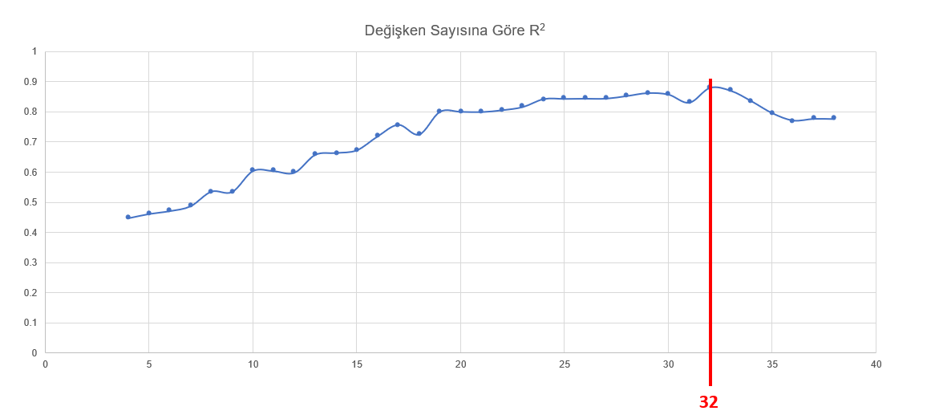
%87.8

Tablo 2’de yer alan ilk 32 değişken ile en başarılı model eğitilmiştir. Öte yandan tablonun sonunda yer alan 7 değişken ise modelin başarısını azalttığı için elenmiştir.
Tablo 2. Değişkenlerin Pearson katsayısına bağlı önem skor sıralaması ve modellerin R² değerleri
Önem Sırası | Değişken | R² (test) değerleri |  | Önem Sırası | Değişken | R² (test) değerleri
1 | M3 EURO | 0.447 |  | 21 | DAX | 0.799
2 | EUR/TRY |  |  | 22 | M1 US | 0.805
3 | M1 EURO |  |  | 23 | USD/EUR | 0.816
4 | 2 YEAR BOND TR |  |  | 24 | Natural gas spot(close) | 0.842
5 | M3 TR | 0.461 |  | 25 | TR CPI RATE | 0.842
6 | GBP/TRY | 0.471 |  | 26 | Natural gas spot(aver.) | 0.843
7 | GBP/EUR | 0.487 |  | 27 | TR IMPORT | 0.843
8 | M2 US | 0.535 |  | 28 | CAC40 | 0.852
9 | M3 US | 0.534 |  | 29 | JPY/EUR | 0.862
10 | Wti Oil (close) | 0.603 |  | 30 | USD/TRY | 0.857
11 | M2 TR | 0.603 |  | 31 | TR CPI INDEX | 0.83
12 | 10 year Euro Bond Rate | 0.598 |  | 32 | EURO EXPORT | 0.879
13 | Wti Oil Prices (average) | 0.657 |  | ELENEN DEĞİŞKENLER
14 | NASDAQ | 0.663 |  | 33 | TR EXPORT | 0.869
15 | DOWJONES | 0.672 |  | 34 | TR INTEREST RATE | 0.834
16 | S&P500 | 0.718 |  | 35 | XU100 | 0.795
17 | CAD/EUR | 0.757 |  | 36 | EUR_CPI_İNDEX | 0.771
18 | M1 TR | 0.724 |  | 37 | US CPI INDEX | 0.776
19 | EUR CPI GROWTH | 0.800 |  | 38 | US CPI GROWTH | 0.776
20 | AUD/EUR | 0.800 |  | 39 | IMPORT EURO | 0.776

Şekil 2’ de görüldüğü gibi işsizlik oranı tahmininde SVR modeline en yüksek oranda etki eden değişkenler; Türkiye Tüketici Fiyat Endeksi, Türkiye M3 Para arzı, NASDAQ, CAD/EUR, S&P500, GBP/TRY, AUD/EUR, Türkiye 2 Yıllık tahvil faizi, Spot Doğalgaz Fiyatı, Türkiye M2 Para arzı değişkenleri olmuştur.
Modelde etkisi bulunmayan veya eklendiğinde modelin başarısını azaltan değişkenler ise; TR EXPORT, TR INTEREST RATE, XU100, EUR_CPI_İNDEX, US CPI INDEX, US CPI GROWTH , IMPORT EURO olarak bulunmuştur.

Şekil 2. 32 değişkenli SVR modelindeki değişkenlerin katsayıları
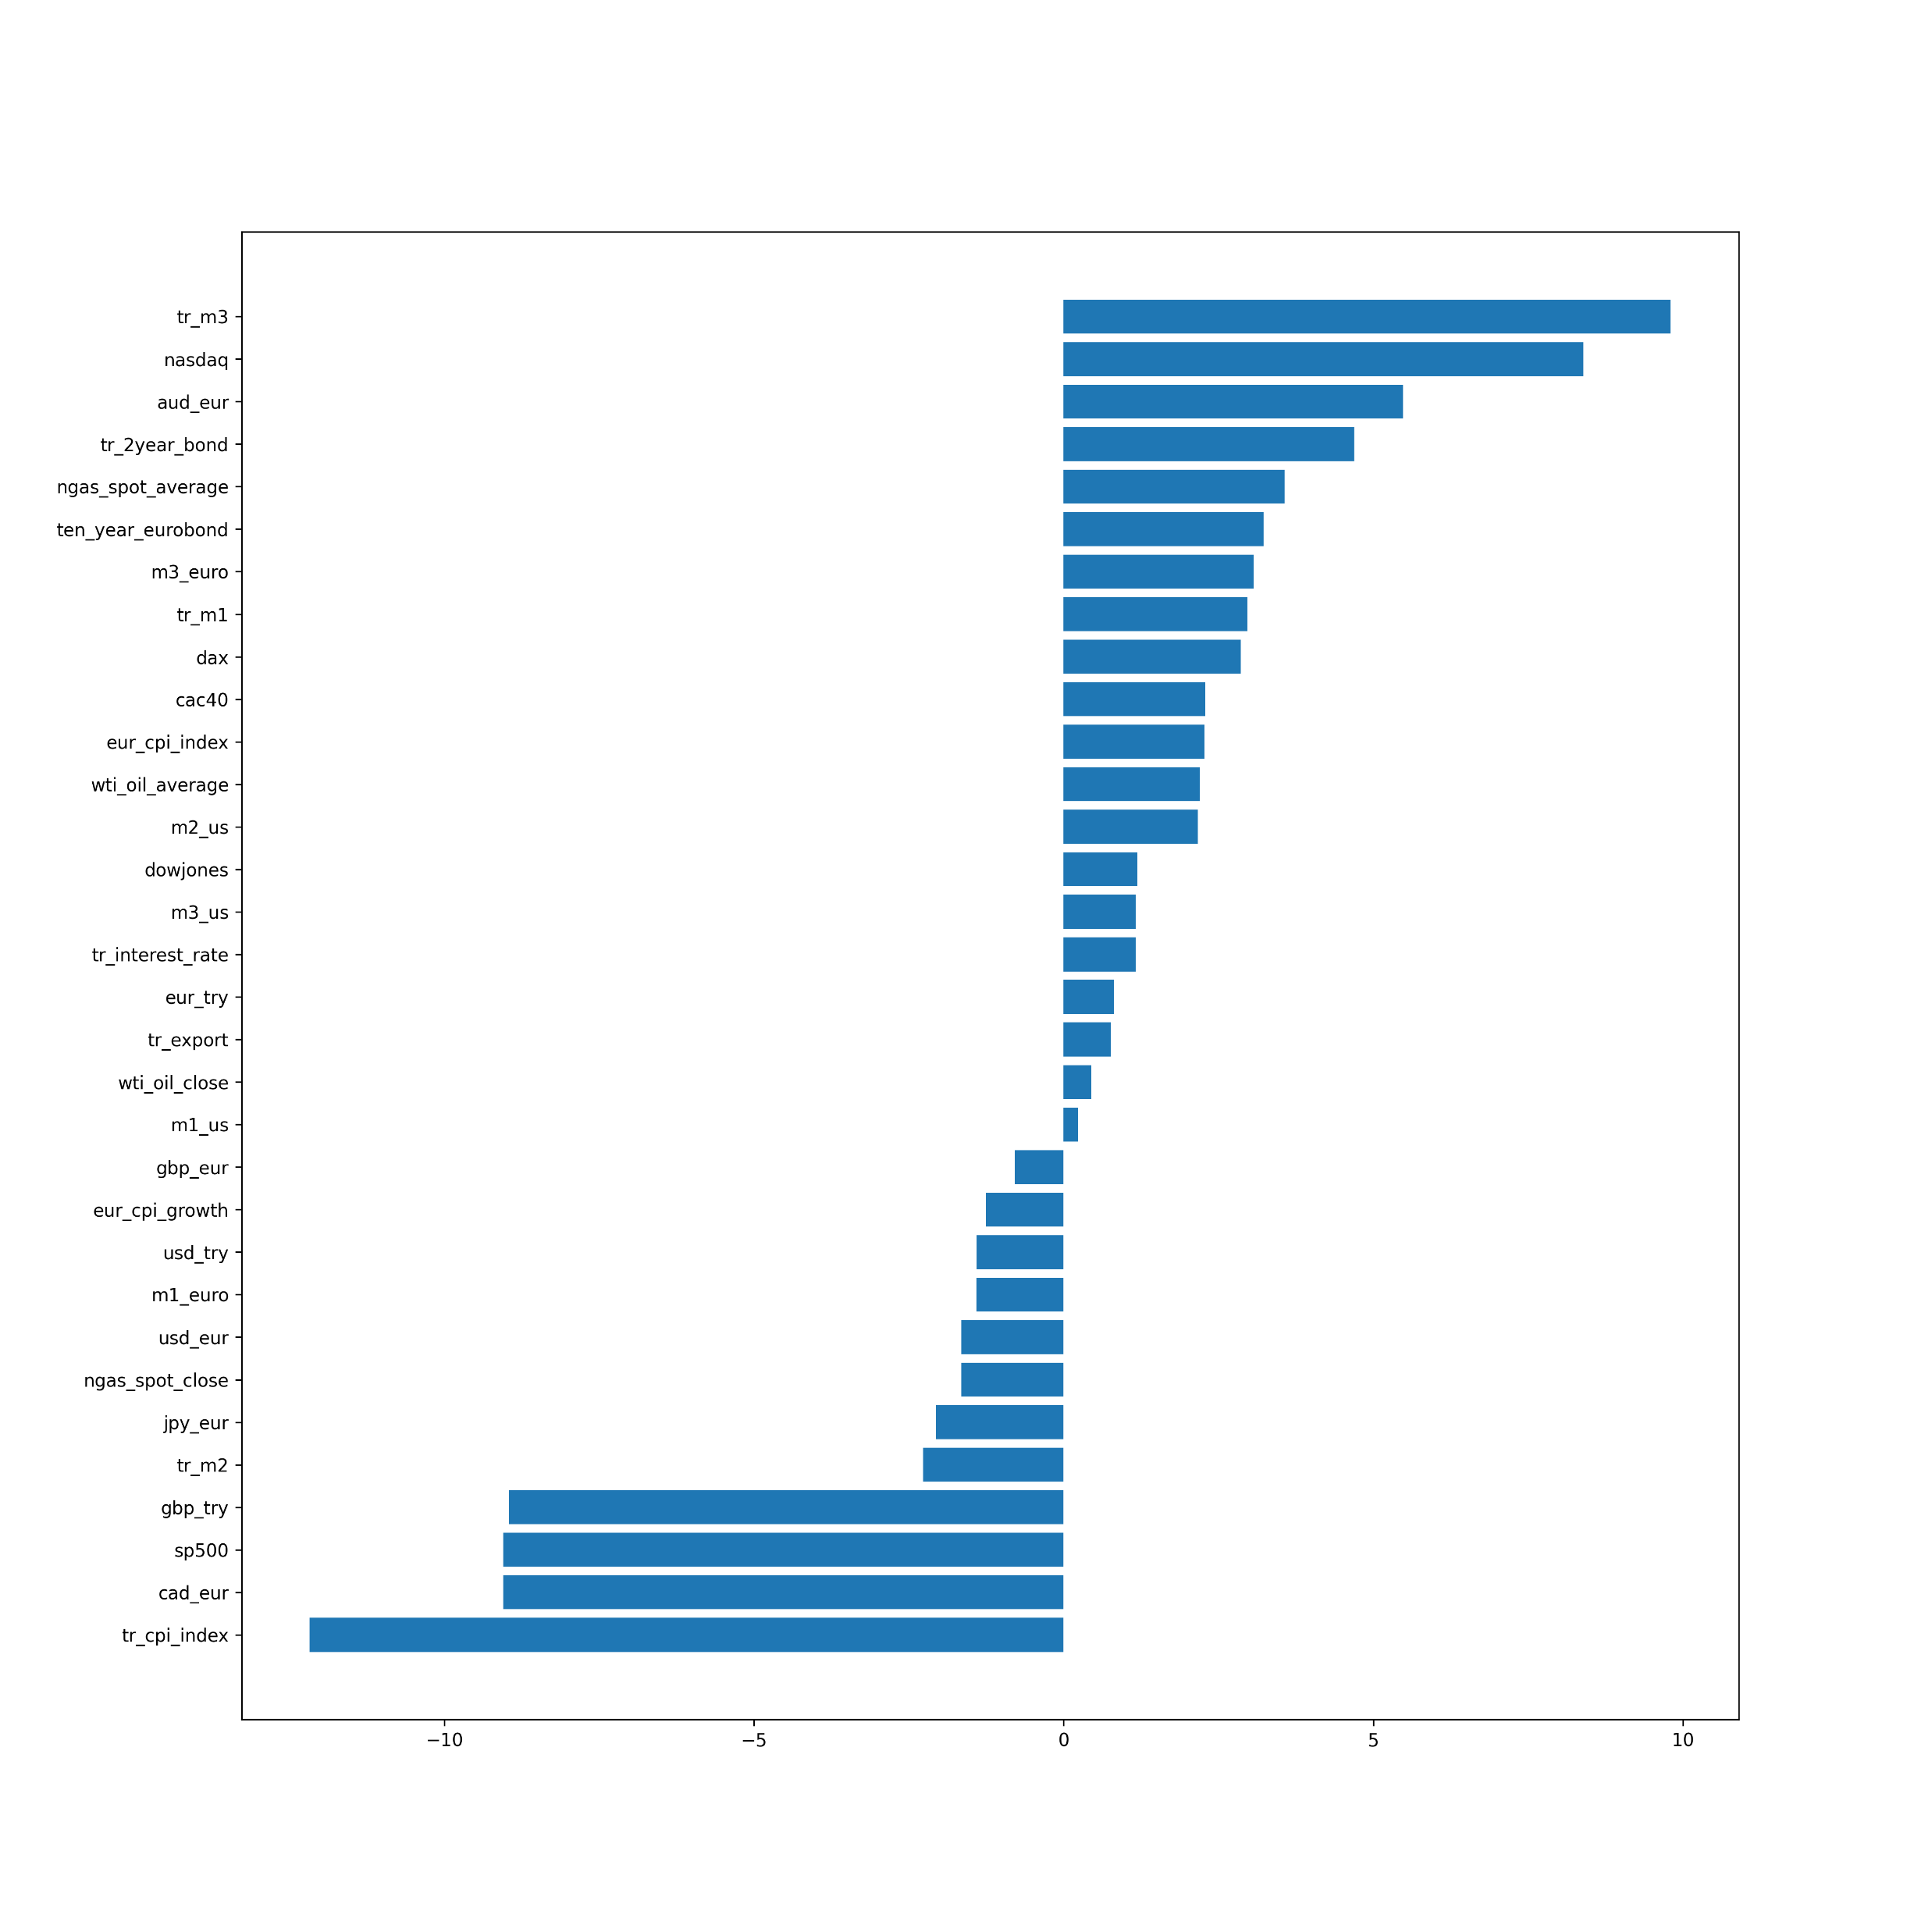

SONUÇ
İşsizliği oranını tahmin etmek, kamu maliyesi, kalkınma planı, işsizlikle mücadele stratejisi ve enflasyon baskısı açısından oldukça kıymetlidir. Bu çalışmada Türkiye aylık işsizlik oranı tahmini için SVR temelli bir regresyon modeli geliştirilmiştir. Model 2005:2021 yılları arasındaki farklı kaynaklardan edinilen makroekonomik göstergeler ile eğitilmiştir. Eğitim sonucunda ortaya çıkan model test verisi üzerinden %87.8 oranında doğrulukta başarı göstermiştir. Başarıyı etkileyen olumlu ve olumsuz değişkenler pearson korelasyon katsayısından faydalanarak belirlenmiştir. Deneyler neticesinde TR EXPORT, TR INTEREST RATE, XU100, EUR_CPI_İNDEX, US CPI INDEX, US CPI GROWTH , IMPORT EURO değişkenlerinin tahmin başarısına olumsuz etkisi tespit edilmiş ve eğitim verilerinden çıkarılmıştır. Öte yandan regresyon modelinin değişken katsayıları değerlendirildiğinde en yüksek etki gösterenlerden bazıları Türkiye Tüketici Fiyat Endeksi, Türkiye M3 Para arzı, NASDAQ, CAD/EUR, S&P500, GBP/TRY, AUD/EUR, Türkiye 2 Yıllık tahvil faizi, Spot Doğalgaz Fiyatı, Türkiye M2 Para arzı olmuştur. Çalışma neticesinde gerek global gerekse yerel makroekonomik değişkenler kullanılarak işsizlik oranının başarılı şekilde tahmin edilebileceği tespit edilmiştir.

KAYNAKLAR

Açıkkar, M., Sivrikaya, O., Bilim, T., Üniversitesi, T., Ve Uzay, H., Fakültesi, B., Bölümü, M., & Adana, T. (2020). Yıkanmış Türk Linyit Kömürlerinin Üst Isıl Değerinin Destek Vektör Regresyonu ile Tahmini. European Journal of Science and Technology, 18, 16–24. https://doi.org/10.31590/ejosat.642676
Claveria, O. (2019). Forecasting the unemployment rate using the degree of agreement in consumer unemployment expectations. Journal for Labour Market Research, 53(1), 1–10. https://doi.org/10.1186/S12651-019-0253-4/FIGURES/5
Cook, T. R., Hall, A. S., Aaron, †, & Hall, S. (2017). Macroeconomic Indicator Forecasting with Deep Neural Networks 71b7ff9 Macroeconomic Indicator Forecasting with Deep Neural Networks. https://doi.org/10.18651/RWP2017-11
Cortes, C., Vapnik, V., & Saitta, L. (1995). Support-vector networks. Machine Learning 1995 20:3, 20(3), 273–297. https://doi.org/10.1007/BF00994018
Demirezen, S., & M Çetin. (2021). RASSAL ORMAN REGRESYONU VE DESTEK VEKTÖR REGRESYONU İLE PİYASA TAKAS FİYATININ TAHMİNİ. Nicel Bilimler Dergisi, 3(1). https://doi.org/10.51541/nicel.832164
Dumičić, K., Časni, A. Č., & Žmuk, B. (2018). Forecasting Unemployment Rate in Selected European Countries Using Smoothing Methods Committee Member View project. 15–17. https://doi.org/https://doi.org/10.5281/zenodo.1099992
Gogas, P., Papadimitriou, T., & Sofianos, E. (2022). Forecasting unemployment in the euro area with machine learning. Journal of Forecasting, 41(3), 551–566. https://doi.org/10.1002/FOR.2824
Karal, Ö. (2018). Compression of ECG data by support vector regression method Acknowledgement. Journal of the Faculty of Engineering and Architecture of Gazi University, 33(2), 743–755. https://doi.org/10.17341/gazimmfd.416527
Katris, C. (2020). Prediction of Unemployment Rates with Time Series and Machine Learning Techniques. Computational Economics, 55(2), 673–706. https://doi.org/10.1007/S10614-019-09908-9/TABLES/19
Liu, Y., Mu, Y., Chen, · Keyu, Li, Y., & Guo, J. (2020). Daily Activity Feature Selection in Smart Homes Based on Pearson Correlation Coefficient. Neural Processing Letters, 51, 1771–1787. https://doi.org/10.1007/s11063-019-10185-8
Mohandes, M. (2002). Support vector machines for short-term electrical load forecasting. International Journal of Energy Research, 26(4), 335–345. https://doi.org/10.1002/ER.787
Pedregosa, F., Varoquaux, G., Gramfort, A., Michel V. and Thirion, B., Grisel, O., Blondel, M., Prettenhofer P. and Weiss, R., Dubourg, V., Vanderplas, J., Passos, A., Cournapeau, D., Brucher, M., Perrot, M., & Duchesnay, E. (2011). Scikit-learn: Machine Learning in Python. Journal of Machine Learning Research, 12, 2825–2830.
Smola, A. J., & Schölkopf, B. (2004). A tutorial on support vector regression. Statistics and Computing 2004 14:3, 14(3), 199–222. https://doi.org/10.1023/B:STCO.0000035301.49549.88
Vapnik, V., & Golowich, S. E. (1996). Support Vector Method for Function Approximation, Regression Estimation, and Signal Processing·.

Dr.Öğr.Üyesi Osmaniye Korkut Ata Üniversitesi aucan@osmaniye.edu.tr ORCID: 0000-0002-2493-4022
Öğr.gör.Dr. Osmaniye Korkut Ata Üniversitesi ahmet.cankal@osmaniye.edu.tr ORCID : 0000-0002-3639-8861

